Всемирный день гемофилии

Всемирный день гемофилии отмечается ежегодно, 17 апреля по инициативе Всемирной организации здравоохранения и Всемирной федерации гемофилии.
Гемофилия – тяжелое наследственное генетическое заболевание крови, которое вызвано врожденным отсутствием факторов свертывания крови. Болезнь характеризуется нарушением свертываемости крови и проявляется в частых кровоизлияниях в суставы, мышцы и внутренние органы.
Кровоизлияние в жизненно важные органы может привести к смерти больного, а частые кровоизлияния в суставы приводят к их необратимым разрушениям и ранней инвалидности.
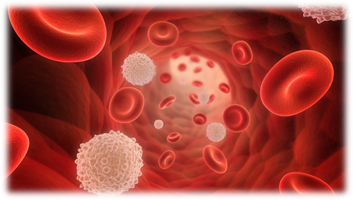
Цель проводимых мероприятий во Всемирный День гемофилии состоит в том, чтобы привлечь внимание общества к проблемам гемофилии и сделать все возможное для улучшения качества медицинской помощи, которая оказывается больным этим неизлечимым генетическим заболеванием.
Традиционно в этот день проводят:
- тематические семинары, лекции, конференции с обсуждением актуальных вопросов в лечении лиц с нарушениями свертываемости крови;
- курсы повышения квалификации, где медицинские специалисты обмениваются передовым опытом;
- показы документальных фильмов и программ о болезни, открытиях ученых и достижениях в лечении;
- церемонии награждения с вручением дипломов и грамот, отличившихся в этой области врачам.
«Всемирный день гемофилии» отмечается каждый год под новым девизом, который акцентирует внимание на том или ином аспекте гемофилии.
Полезная информация
1. Больной гемофилией может заниматься спортом и физкультурой. Более того, когда человек активен физически, он стрессоустойчив, легче переживает обычные жизненные испытания. Это особенно важно для подростков, у которых формируется психика и отношение к окружающему миру. Поддержание физической активности очень важно для укрепления мышц, связок и суставов.
2. Помните, что при кровоизлияниях в сустав (после травмы), для снятия боли, ни в коем случае нельзя давать больному гемофилией аспирин, или нестероидные противовоспалительные средства (ибупрофен и др.), т.к. эти препараты способствуют снижению свертываемости крови.
При кровоизлиянии в сустав на него накладывают эластичный бинт и оставляют в покое на 3-4 дня.
Мифы
1. Человек, больной гемофилией, истекает кровью от малейшей царапины.
Это неверно. Даже у пациентов с тяжёлой формой гемофилии после обычной царапины или ссадины небольшое кровотечение останавливается без проблем. Действует механизм первичного свёртывания. Угрозу представляют крупные ранения, кровоизлияния в суставы и мышцы, уязвимость кровеносных сосудов.
2. Болезнь передаётся по наследству и от отца, и от матери.
Мутация находится на половых Х-хромосомах. Поэтому если гемофилией болен отец, а мать здорова, сыновьям недуг не передастся.
У дочери женщины, которая носит поражённый ген, возможность также стать носительницей — 50%, у сына риск появления заболевания — тоже 50%.
3. Средняя продолжительность жизни больного гемофилией не более 30 лет.
Это неверно. При правильном лечении такие пациенты могут жить долго. Течение болезни нужно контролировать с помощью инъекций недостающего фактора свёртываемости крови, который чаще всего получают из крови доноров. Благодаря ему кровотечение останавливается.

